# Wstęp Teoretyczny

***USB*** - od ang. Universal Serial Bus, złącze komunikacyjne zastępujące stare porty szeregowe i porty równoległe. Zostało opracowane przez firmy Microsoft, Intel, Compaq, IBM i DEC.

***HAL*** – hardware abstraction layer***,*** sterownik urządzenia dla płyty głównej. Stanowi ogniwo pośredniczące między sprzętem a jądrem systemu operacyjnego. Odseparowuje konkretną architekturę systemu komputerowego od oprogramowania użytkowego. Dla programisty jest sposobem komunikacji ze sprzętem przez udostępniane funkcje biblioteczne i sterowniki.  
  
***HEL -*** Warstwa emulacji sprzętowej DirectDraw (HEL) wykonuje emulację dla sterownika DirectDraw. HEL (napisany przez Microsoft jako część DirectDraw) wykonuje tę emulację w trybie użytkownika.  
  
***HID*** - (ang. Human Input Devices lub Human Interface Device – urządzenia do wprowadzania danych przez człowieka) nazwa kodowa dla urządzeń peryferyjnych służących do wprowadzania informacji do komputera, takich jak dżojstik, mysz, trackball czy klawiatura. Urządzenia HID są produkowane z myślą o podłączeniu ich do portu USB, dzięki czemu są łatwo rozpoznawane i odpowiednio przez komputer numerowane.  
  
***DirectX*** – zestaw funkcji API wspomagających generowanie grafiki (dwuwymiarowej i trójwymiarowej), dźwięku oraz innych zadań związanych zwykle z grami i innymi aplikacjami multimedialnymi.

***COM*** (ang. Component Object Model) – standard definiowania i tworzenia interfejsów programistycznych na poziomie binarnym dla komponentów oprogramowania wprowadzony przez firmę Microsoft wraz z bibliotekami zapewniającymi podstawowe ramy i usługi dla współdziałania komponentów COM i aplikacji.

Nowe środowisko programistyczne Visual Studio oparte na frameworku .NET umożliwia komunikację ze starszymi aplikacjami z interfejsem typu COM.

# Nasze zadanie

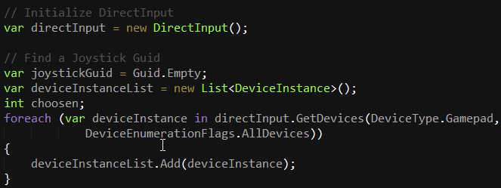  
  
Wyszukujemy GUID (global unique identifier), który jest unikalny dla kontrolera.  
  
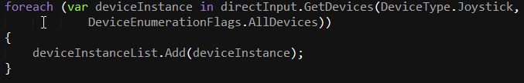

Wyszukujemy GUID joysticka.

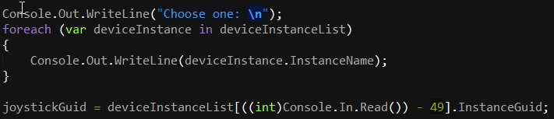

Pozwalamy użytkownikowi wybrać którego będziemy używać.

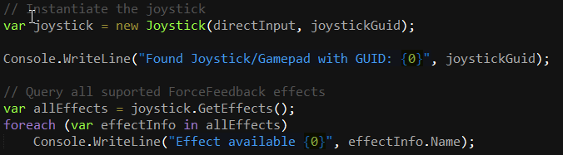  
Inicjujemy joystick, oraz zbieramy informacje o wszystkich możliwych efketach.  
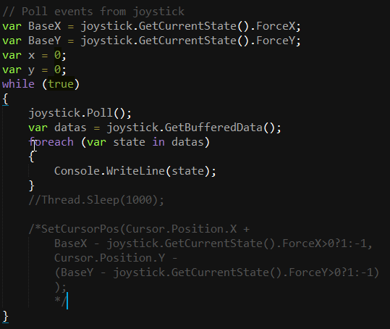  
W tej kombinacji, wyświetlamy aktualny stan joysticka, a w wypadku odkomentowania, używamy go jak myszki.

# Wnioski

Podczas tego zadania mieliśmy okazję poznać jeden z mechanizmów komunikacji urządzeń USB z komputerem oraz w jaki sposób je obsługiwać.